

本科毕业论文


题 目 XXX对大学生信用消费行为的影响
-以XXXXXXXXXXX为例
系 别 金融系
专业班级 金融xxxx班
姓 名 张三
指导教师 王老师

202X年4月11日
毕业论文（设计）原创性声明

本人郑重声明：所呈交的毕业论文（设计）是本人在导师的指导下，独立进行研究工作所取得的成果。除文中已经注明引用的内容外，本论文（设计）不包含任何其他个人或集体已经发表或撰写过的作品成果。对本文的研究做出重要贡献的个人和集体，均已在文中以明确方式标明。本人完全意识到本声明的法律结果由本人承担。

论文(设计)作者签名：
日期： 年 月 日

毕业论文（设计）版权使用授权书

本毕业论文（设计）作者完全了解天津财经大学珠江学院有关保留、使用毕业论文（设计）的规定，即：本人在校学习期间毕业论文（设计）工作的知识产权单位属天津财经大学珠江学院。同意天津财经大学珠江学院保留并向国家有关部门或机构送交论文（设计）的复印件和电子版，允许论文（设计）被查阅和借阅。本人授权天津财经大学珠江学院可以将本论文（设计）的全部或部分内容编入有关数据库进行检索，可以采用影印、缩印或扫描等复制手段保存和汇编本毕业论文（设计）。

论文(设计)题目：

论文(设计)作者签名： 指导教师签名：

日期： 年 月 日 日期： 年 月 日

内容摘要

随着互联网金融行业的迅猛发展，xx等互联网金融消费信贷以其独特的优势，理论部分通过对房地产市场和股票市场特征研究，总结和归纳了国内生产总值、通货膨胀率、货币供应量、固定资产投资、利率和上证综指等因素。本文主要研究“xx”对大学生信用消费行为的影响，以天津财经大学珠江学院大学生为研究对象，采取问卷调查的方法，分析本校大学生使用“xx”的现状。研究表明，上证综指和固定资产投资对长期房地产股票价格指数均为正向显著，且随着上证综指上涨和固定资产投资的增加，房地产股价也会随之上升。

关键词：蚂蚁花呗；大学生；信用消费

Abstract

With the rapid development of the Internet finance industry, ant flower bai and other Internet finance consumer credit with its unique advantages, such as: fast and convenient, low threshold, has been the majority of young people, especially contemporary college students love, highly recognized and widely used. However, in the development process of "ant flower bai", there are also some deficiencies, which also have a great influence on the credit consumption behavior of college students. This paper mainly studies the influence of "ant flower bai" on the credit consumption behavior of college students. Taking students from the pearl river college of Tianjin university of finance and economics as the research object, this paper adopts the method of questionnaire survey to analyze the current situation of college students using "ant flower bai". Logistic regression model was established with SPSS to obtain the influencing factors of college students' credit consumption. Finally, according to the conclusion, the problems of college students' use of "ant flower bai" are found, and the corresponding countermeasures and Suggestions are put forward. It is hoped that the research can enlighten college students, understand the advantages and disadvantages of such products, guide college students to set up a good consumption concept, and avoid the negative impact of online loans on college students.

Key words: Ant Flower Bai；College Student；Credit Consumption
目 录

一、引言 1
二、研究方法及对象 1
（一）研究方法 2
（二）研究对象 2
三、xxxxxxxxxxxxxxxxxxxxxxxxxx-以天财珠江为例 2
（一）xxxxxxxxxx的问卷数据分析 2
（二）xxxxxxxxxxxxxxx行为的影响 17
四、xxxxxxxxxxxxxxxxxxxxxxx－以天财珠江为例 21
（一）生活费xxxxxxx差 21
（二）消费xxxxxxxxx弱 21
（三）对xxxxxxx的认知程度不高 22
（四）大学生的xxxxxxxx薄弱 22
五、大学生使用xxxxxx中存在问题的解决措施 22
（一）大学生应对xxxx做详细的规划 22
（二）大学生需养成正确的xxxxx 22
（三）提高对xxxxxx的认知程度 23
（四）增强大学生的xxx意识 23

xxxxx对大学生xxxx行为的影响

-以天津财经大学珠江学院为例

一、引言

（一）研究背景和意义
1. 研究背景
近年来，大学生xxxxxxxxxxxxxxxxxx，因此对大学生的xxxxxx行为进行研究是十分必要的。
2. 研究意义
本文用xx法和xx法进行研究。xx法是以在校大学生为研究对象，通过xx形式对本文所需研究的重点问题进行调查，收回足量的问卷从中筛选出有效问卷，对所得结果进行原因分析，利用SPSS的logistic回归建立模型得到影响大学生信用消费的决定因素。本文通过对XXXXXXXXX进行研究，发现XXXXXXXXXXXXX问题，进而提出XXXXXXXXXXXXXX等对策，对XXXXXXXXX的发展具有一定的现实意义。

（二）研究现状
Paraskevas和John Patrick（2017）研究认为供应链金融作为商业银行重要的业务模式，在金融服务实体经济、解决中小企业融资等问题上有较高现实意义。但在多方面的限制下，供应链金融的推动与发展逐渐缓慢，并希望通过对商业银行推动供应链金融业务中的难点分析，寻找突破供应链金融发展瓶颈的对策。
甄子宁（2019）以供应链金融的理论解释为起点，分析供应链上各参与方定位与利益结合点，进而引出当前商业银行供应链金融主流模式，并结合业务现状，提出供应链金融发展契机。

二、XXXXXXXXX概述

（一）XXXXXX的含义和特征
本文用xx法和xx法对文章进行研究。xx法是以在校大学生为研究对象，通过xx形式对本文所需研究的重点问题进行调查，收回足量的问卷从中筛选出有效问卷，对所得结果进行原因分析，利用SPSS的logistic回归建立模型得到影响大学生信用消费的决定因素。

（二）XXXXXXXXXXXX
XXXXXXXXXXXXXXXXXXXXXXXXXXXXXXXXXXXXXXXXXXXXXXXXXXXXXXXXXXXXXXXXXXXXXXXXXXXXX。

三、大学生xx现状及xx分析-以xx为例

（一）大学生使用xx的问卷数据分析
问卷调查依据大学生使用“xx”的现状和影响因素，查找相关的问卷、听取指导老师的意见设计的得。问卷共36题，主要由大学生基本信息调查、大学生使用“xx”情况调查、“xx”的现状以及影响因素四部分组成。
1. 大学生基本信息调查分析
(1) 性别
表1 调查对象性别分析表
数据来源：问卷调查结果所得
性别 | 人数 | 百分比%
男 | 101 | 33.54%
女 | 207 | 66.46%

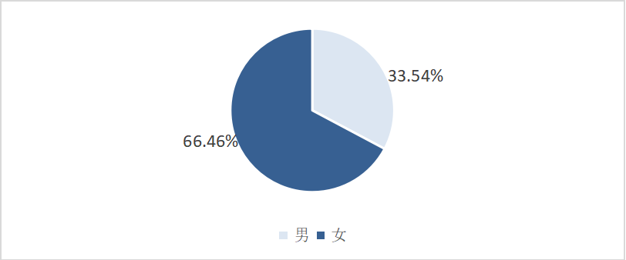
图1 调查对象性别分析饼状图
数据来源：问卷调查结果所得
问卷调查结果如表1所示，其中男生101 人，占总调查人数33.54%，女生207人，占总调查人数的66.46%。
(2) 年级
表2 调查对象年级分析表
数据来源：问卷调查结果所得
年级 | 人数 | 百分比%
大一 | 34 | 11.04%
大二 | 74 | 24.03%
大三 | 68 | 22.08%
大四 | 132 | 42.85%
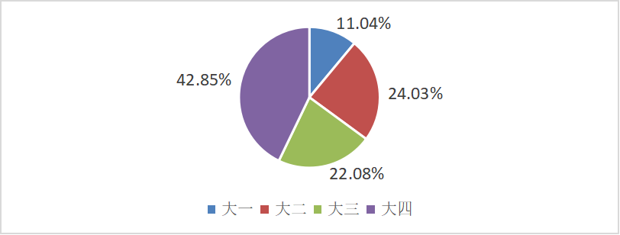
图 2 调查对象年级分析饼状图
数据来源：问卷调查结果所得
问卷调查结果如表2所示，结果显示：大一学生人数为34人，占总调查人数的 11.04%；大二学生人数为74人，占总调查人数的24.03%，大三学生人数为68人，占比总调查人数的22.08%，大四学生人数为132人，占总调查人数的 42.85%。
由数据可以得出：xxxxxxxxx.. .. ..
（3）生活费状况

表3 调查对象生活费分析表
生活费 | 人数 | 百分比%
1000及以下 | xx | xx%
1000-1500（含1500） | xx | xx%
1500-2000（含2000） | xx | xx%
2000-3000 | xx | xx%
3000及以上 | xx | xx%
数据来源：问卷调查结果所得
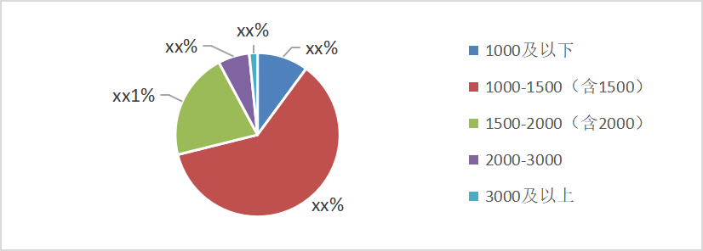
图3 调查对象生活费分析饼状图
数据来源：问卷调查结果所得
由数据可知：在校学生绝大多数的月平均生活费均在1000-1500（含1500）范围之内，个别同学在1000及以内和3000及以上。家庭的生活条件和生活质量是造成大学生每月生活费多少的一个不可或缺的原因。但从另外角度来看，由于学校位于天津市宝坻区京津新城，距离市中心较远，周围可供学生购物娱乐的场所较为稀少，在一定程度上减少了学生生活费的花销。
平安银行是国内供应链金融服务的倡导者与先行者，其创立的橙E网是国内首屈一指的供应链金融综合性服务平台，截至2020年3月橙E网共计拥有1272171家入驻企业和5896089位注册用户。
四、大学生使用xx存在的问题－以xx为例

（一）生活费的规划能力差
根据上文所述，问卷调查的结果显示在校大学生对生活费有详细规划安排的人数仅为41人，只占总问卷调查的13.31%。

（二）消费的控制能力弱
问卷调查结果显示在校大学生对于消费的控制能力都比较薄弱，能够严格控制消费的人数仅为38人，只占总调查人数的12.34%。x

（三）对蚂蚁花呗的认知程度不高
据本文所述内容可知，大学生对“xx”的认知程度影响着其信用消费行为，对“xx”的了解程度，一方面影响大学生对“xxxx”这类消费信贷产品的使用情况，另一方面会间接影响到大学生的信用消费。
（四）大学生的风险意识相对薄弱
从风险意识以及信用风险的调查结果中可以看出……

五、大学生使用xxxx中存在问题的解决措施

（一）大学生应对xx的规划
大学生应对自身先有一个清楚的认识和定位，清楚自己在消费方面属于何种类型，继而对每月生活费作出适合自己的规划。

（二）大学生需养成正确的消费习惯
大学生应培养良好的消费习惯，做到理性消费、量入为出。

（三）提高对xx的认知程度
xx给人们的生活带来了极大的便利，但如果使用不当就会给我们带来很多麻烦。我们就需要对不合理的消费理念加以引导和干预。
（四）增强大学生的风险意识
增强大学生风险意识的前提是大学生要对生活中存在的各种风险有一定的了解，扩宽了解渠道，大学生之间可自发组织开展相关的学习交流会，对如何控制风险进行学习交流。

六、结论
大学生之间可自发组织开展相关的学习交流会，对如何控制风险进行学习交流。

参 考 文 献

[1] 李 明.物理学[M].北京：科学出版社，1977，58~62.
[2] 蒋士会，唐德海.当代教育理论前沿问题概览[C].桂林：广西师范大学出版社，2003，27.
[3] 庞青山.论大学学科组织及其特色.高等理科教育[J]，2005，63（5）：1~3.
[4] 胡 刚.蛋白质深度分析以及基因的进化模型[D].天津:南开大学，2005.
[5] 姚光起.一种氧气镐材料的制备方法[P].中国专利.891056088，1980-07-03.
[6] 中华人民共和国国家技术监督局.GB3100-3102.中华人民共和国国家标准[S].北京：中国标准出版社，1994-11-01.
[7] Zimmerman.B.J.&D.H.Schunk.Self-regulated dimensions of academic learing and motivation
[M].In Phye G (ED).Handbook of academic learing.Academic Press,1989:105~125.
[8] Ed viusson. Leif &Patrick Sullivan[J]. Developing a model for management intellectual capital
European Management Journal.1996，Vol. 14（No. 4）.
[10]中华人民共和国国家技术监督局.GB3100-3102.中华人民共和国国家标准[S].北京：中国标准出版社，1994-11-01.
[11]张 乒.镇江外贸转型升级的影响因素研究[D]：[硕士学位论文].镇江：江苏科技大学，2012.
[12]甄子宁.商业银行开展供应链金融业务的现状与展望[J].现代商贸工业，2019(36): 241~246.

此处省略若干

[16]Paraskevas, John Patrick. The Impact of Executives with Supply Chain Management and Operations Management Experience on Recall Performance and Risk Management[J]. University of Maryland Libraries. 2017.
[17] Ramon H. Myers. The Economic Transformation of the Republic of China on Taiwan [J].The China Quarterly，2017，17(02)：500~528.
此处省略若干

附 录

大学生蚂蚁花呗使用情况及影响因素问卷
1.您的性别是
A.男 B.女
2.您目前所处年级?
A.大一 B.大二 C.大三 D.大四
3.您一个月的生活费大概是多少?
A.1000及以下 B.1000-1500 (含1500) C.1500-2000 (含2000)
D.200-3000O E.3000及以上
4.您对生活费的支出是否有计划?
A.有详细计划 B.无计划 C.有大致计划
5.您的消费习惯是?
A.先规划再消费 B.边规划边消费 C.毫无规划
6.您对超前消费的态度
A.赞成 B.反对 C.中立
7.您认为自己在花钱方面的控制能力如何？
A.有明确的计划，能严格控制花销
B.一般情况下都能很好控制，理性消费，但也会偶尔冲动消费
C.勉强能控制，大部分情况都随心消费
D.不做任何计划，只要想买就会买
A.超前消费，相花就花 B.理性消费，量入而出 C.保守节约，能省则省

平安银行-橙E网. http://www.orangebank.com.cn/

